Video: Stavebnice Merkur
Stavebnice Merkur

Merkur je nejslavnější česká hračka. Je to kovová stavebnice z ocelových pásků a profilů, které v sobě mají předvrtané otvory ke spojování šroubky. K tomu patří spoustu různých doplňků.

Zajímavostí jistě je, že ji dodnes používají i vědci při návrzích různých technických modelů a prototypů.

Spočítej, kolik jednotlivých součástí bylo potřeba na sestavení vrtulníku:

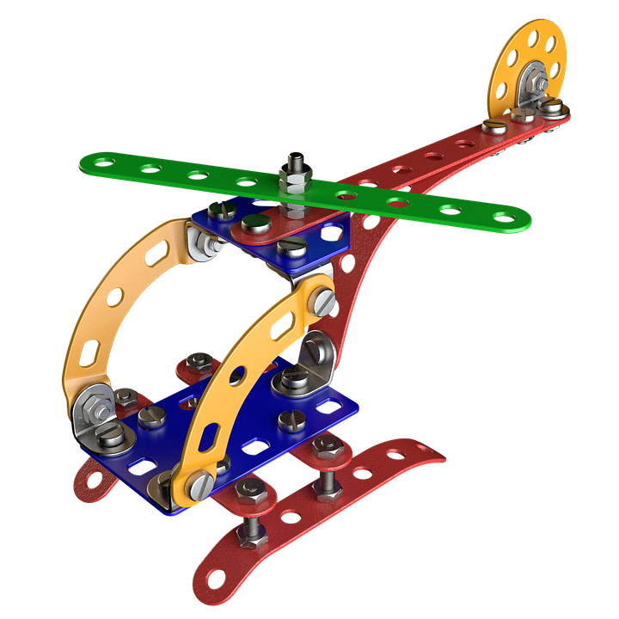
součást | počet
zelený pásek
žluté kolečko
žlutý oblouk
červená rovná páska
červená krátká páska
červený dlouhý oblouk
červený krátký oblouk
modrá obdélníková deska
modrá malá deska
spojovací součást
šroubek
matka

Vyzkoušej si práci konstruktéra.

Navrhni výrobek, který by šel složit ze stavebnice Merkur. Udělej si náčrt, spočítej a zapiš do tabulky, kolik potřebuješ součástí. Pokud máš možnost, výrobek si podle návrhu ze stavebnice Merkur slož. Můžeš si ho vyfotit, vytisknout a nalepit vedle svého náčrtu.

součást | počet
šroubek
matka

Náčrt:

Autor: Andrea Tláskalová
Toto dílo je licencováno pod licencí Creative Commons [CC BY-NC 4.0]. Licenční podmínky navštivte na adrese [https://creativecommons.org/choose/?lang=cs].

